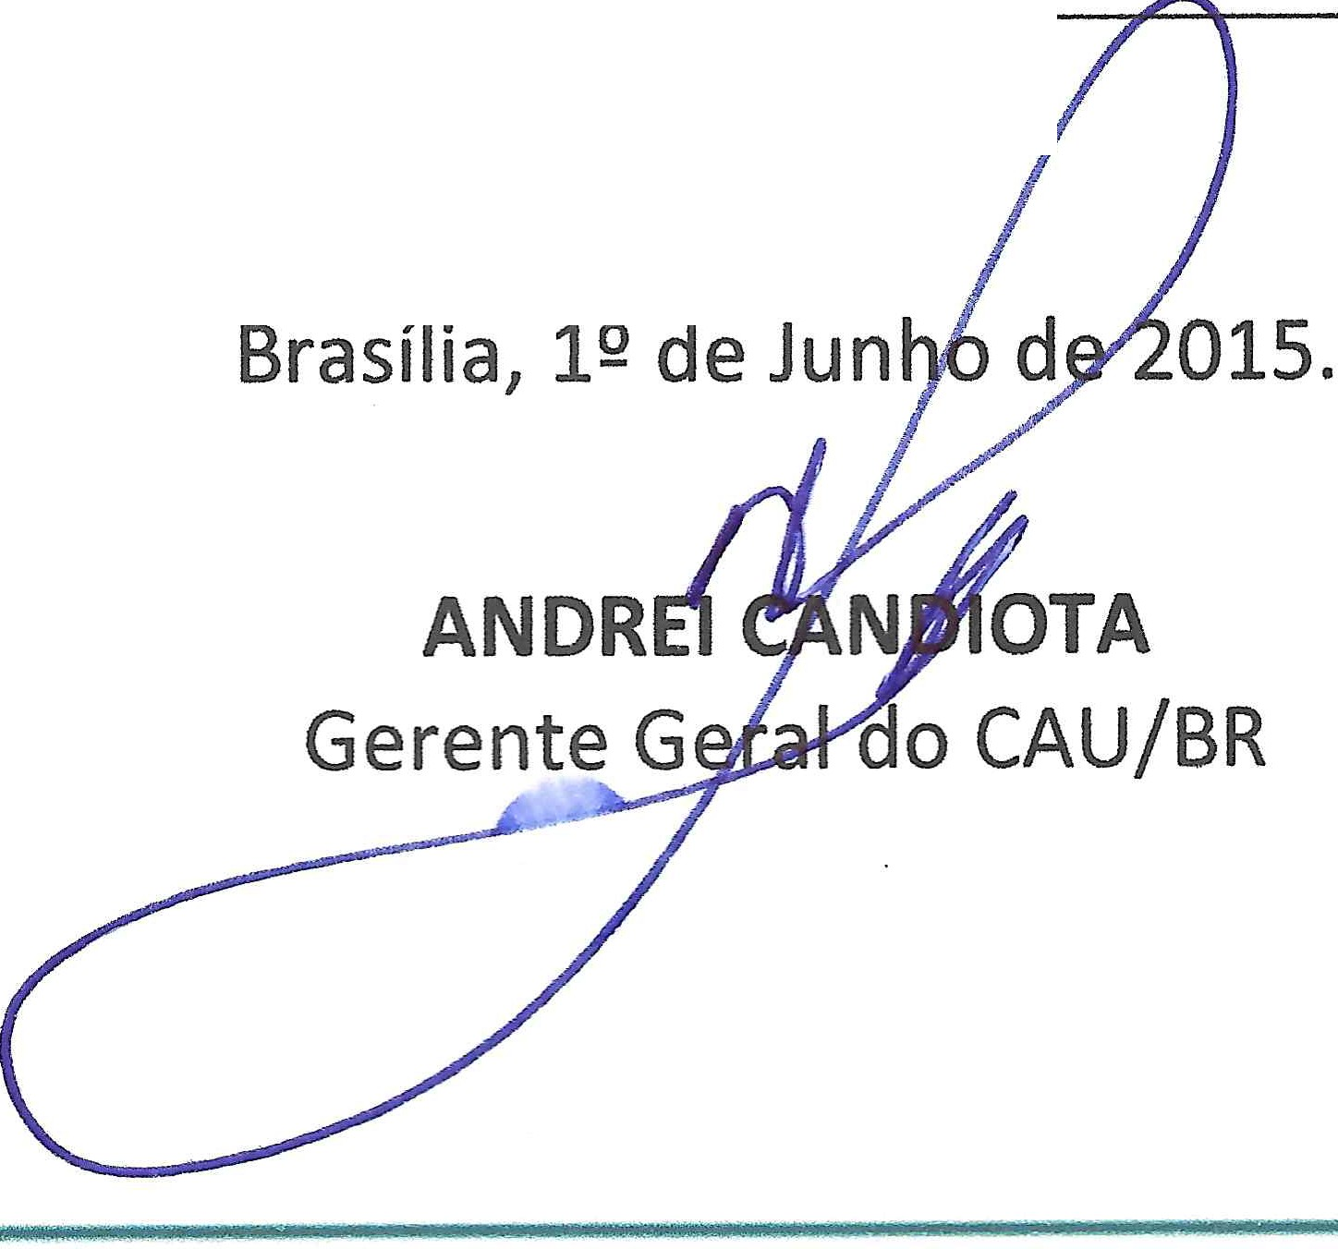
SERVIÇO PÚBLICO FEDERAL
Conselho de Arquitetura e Urbanismo do Brasil

Gerência Geral

PORTARIA GERÊNCIA GERAL Nº 009 DE 12 DE JUNHO DE 2015
Promove substituição temporária no Quadro de Pessoal Efetivo do CAU/BR, e dá outras providências.

O Gerente Geral do Conselho de Arquitetura e Urbanismo do Brasil (CAU/BR), no uso das atribuições que lhe confere a Portaria PRES nº 55, de 21 de fevereiro de 2014, atendendo ao disposto na Portaria Normativa nº 33, de 17 de abril de 2015, e tendo em vista o contido no Memorando nºl0/2015-SGM.

RESOLVE:

Art. 1º Promover a seguinte substituição temporária no Quadro de Pessoal Efetivo do CAU/BR:

SUBSTITUÍDO:
NOME: Letícia de Fátima Costa Vieira
EMPREGO: Emprego de Nível Médio 205-Tesoureira
LOTAÇÃO: Gerência de Orçamentos e Finanças
SALÁRIO BASE: 5.137,00
PERÍODO DE AFASTAMENTO: 1º de junho a 18 de junho.

SUBSTITUTO:
NOME: Kleubo da Silva Ferreira
EMPREGO: Emprego de Nível Médio 203 -Assistente de Orçamento e Finanças
LOTAÇÃO: Gerência de Orçamentos e Finanças
PERÍODO DE SUBSTITUIÇÃO: 1º de junho a 18 de junho.
GRATIFICAÇÃO:
[X] 15% (quinze por cento) do salário base do substituído
(Portaria Normativa nº 33, de 17 de abril de 2015, art. 3º, inciso 1)
[ ] 30% (trinta por cento) do salário base do substituído
(Portaria Normativa nº 33, de 17 de abril de 2015, art. 3º, inciso li)
[ ] 30% (trinta por cento) do salário base do próprio empregado
(Portaria Normativa nº 33, de 17 de abril de 2015, art. 3º, inciso li)

Art. 2º Esta Portaria entra em vigor nesta data.

Set0< e o SUi (SCS), Quadra 2, Bloco e - Ed. Serra Dourada, salai 401 a 409 ICEP: 70.300·902 8rasll1a/OF I Telefone: (61) 3204-9500
.gov.br

